Десять красивых экспериментов, которые вы можете провести дома вместе с детьми
Детей можно приучать к науке. Лучше всего для этого подойдут опыты — наглядные, интересные и приводящие к неожиданным для детей результатам. Мы подобрали десять научных и красивых экспериментов, которые можно провести в домашних условиях.
Вместе со своими детьми вы можете провести множество увлекательных и простых экспериментов, которые помогут им понять некоторые основные принципы научного мира.
Эксперимент № 1. Электромотор
Как помочь ребенку — или даже себе — понять силу магнитов? Попробуйте сделать электромотор! Для этого эксперимента вам понадобятся всего лишь одна пальчиковая батарейка (АА), магнит и немного медной проволоки.
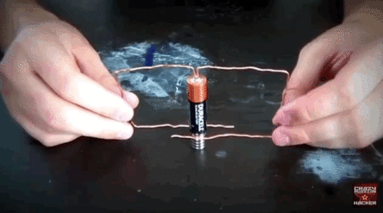
Для начала прикрепите магнит к отрицательному полюсу батарейки — так, чтобы она могла твердо стоять на нем. Затем согните медную проволоку, чтобы получилось что-то в форме бабочки (можно и в форме сердца — главное, чтобы по двум сторонам от батарейки были примерно одинаковые «лопасти»). Также можно сделать небольшую вмятину на положительном полюсе батарейки, чтобы конструкция из проволоки держалась устойчивее. Наденьте конструкцию на батарейку так, чтобы свободные концы проволоки слегка касались магнита: у вас получится униполярный мотор или самоподдерживающийся двигатель, использующий противоположные магнитные поля.

Эксперимент № 2. Шагающая вода
Вода — удивительная субстанция, и вы в очередной раз сможете убедиться в этом, а заодно и удивить детей, в ходе этого эксперимента. Для него понадобятся восемь пластиковых стаканчиков (можно больше или меньше), вода, пищевой краситель разных цветов и бумажные полотенца (или салфетки).
Расположите стаканы в ряд, налейте немного воды в каждый второй, а затем добавьте в каждый краситель разного цвета. После сделайте несколько полосок из бумажных полотенец и поместите каждую из них в стаканы — одним концом в стакан с водой, другим — в пустой. В итоге вода постепенно переместится в пустые стаканчики, а в качестве бонуса вы получите интересную художественную инсталляцию.

Эксперимент № 3. Фейерверки в стакане
Вам потребуются вода, две столовые ложки растительного масла и пищевой краситель. Все это поможет узнать о весе разных жидкостей, а в процессе устроить «фейерверки».
Для начала добавьте немного красителя в масло, затем перелейте эту смесь в чашу с водой. Более легкое масло будет поверх воды, а более тяжелый краситель начнет постепенно выбираться из своей маслянистой «темницы», при этом рисуя в воде занимательные узоры — своего рода фейерверки.

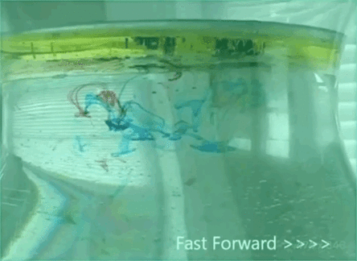

Эксперимент № 4. Один стакан, семь слоев
Еще один способ показать детям, что не все жидкости одинаковы. Вам понадобятся мед, кукурузный сироп, средство для мытья посуды, вода, растительное масло, медицинский спирт, масло для лампады и высокий сосуд (желательно не очень широкий).
Аккуратно налейте каждый из ингредиентов в сосуд в порядке, указанном выше. Так каждая из жидкостей займет свой слой, и они не перемешаются.
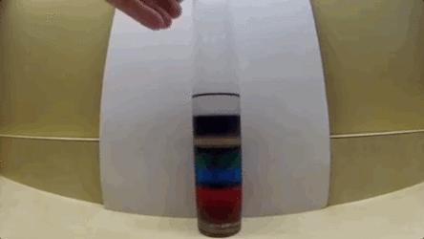

Эксперимент № 5. Плавающий кетчуп
Это отличный трюк, особенно если ваш ребенок хочет кого-то удивить джедайскими способностями. Для него вам необходимы пластиковая бутылка, доверху наполненная водой, и маленький пакетик кетчупа.
Первым делом наполните бутылку водой — обязательно до самого верха, — а затем поместите в нее кетчуп. Из-за эффекта водоизмещения при нажатии на бутылку пакетик с кетчупом опустится вниз. Можете предложить своему ребенку показать этот трюк на каком-нибудь празднике, как если бы он мог силой мысли управлять пакетиком кетчупа.

Эксперимент № 6. Самоочищающееся яйцо
Не беспокойтесь, после этого эксперимента вам не придется устранять последствия катастрофы на кухне. Вам понадобятся вареное или сырое яйцо, большая чашка и уксус.
Положите яйцо в чашку и залейте его уксусом, а затем оставьте в таком виде на 24 часа. В это время и произойдет магия, то есть наука: уксус растворит скорлупу и создаст вокруг яйца необычную мембрану, которая сделает его упругим и прыгучим.
Эксперимент № 7. Торнадо в банке
Это простой десятиминутный эксперимент, который поможет ребенку узнать немного о возможностях матери-природы. Вам понадобится наполненная водой банка и совсем немного моющего средства.
Плотно закройте банку крышкой и хорошенько встряхните ее круговым движением. И вот — у вас в банке маленький торнадо!

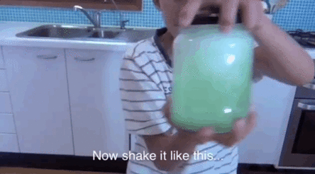

Эксперимент № 8. Ракета из чайного пакетика
Все, что вам необходимо для этого опыта: чайный пакетик и зажигалка (или спички).
Для начала вскройте пакетик с обеих сторон и высыпите из него заварку. Затем аккуратно поставьте пустой пакетик так, чтобы он стоял ровно. Подожгите самую верхушку. Поднимающийся теплый воздух и дым сделают за вас все остальное. Можете быть абсолютно уверены: этот опыт удивит любого ребенка.

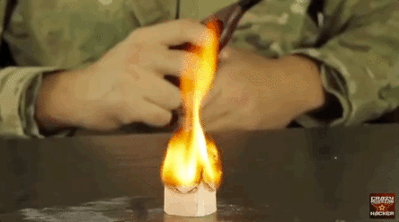

Эксперимент № 9. Невидимые чернила
Для проведения этого эксперимента вам нужно смешать треть чашки пищевой соды с третью чашки воды — получится мутноватая белая смесь. Затем возьмите ватную палочку, окуните в полученную смесь и напишите что-то на листе белого картона. Конечно, поначалу вы ничего не увидите.
Постарайтесь аккуратно — если это возможно, ведь здесь будет орудовать ребенок — полить невидимую надпись виноградным соком. Кислый сок вступит в реакцию с содой — и надпись проявится.

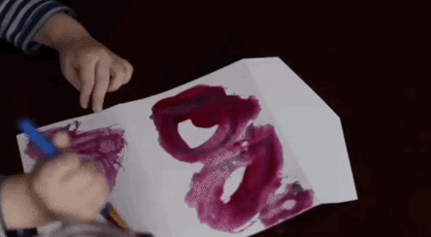
Эксперимент № 10. Зубная паста для слона
Другой вариант опыта с содово-уксусным вулканом. Можно сказать, это один из лучших способов показать ребенку, что такое химическая реакция.
Возьмите мерный стакан и налейте в него немного десятипроцентной перекиси водорода, средства для мытья посуды и пищевого красителя. Далее добавьте в эту смесь чуть-чуть дрожжей. И просто наблюдайте за тем, что случится дальше. Реакция, происходящая в результате разложения перекиси водорода, катализируемого йодидом калия, высвободит много пены — очень много. Но не переживайте: она абсолютно безобидна.
